**Начало посещения детского** **сада** для ребёнка любого возраста – сложный стрессовый период, в течение которого происходит перестройка отношений с окружающими людьми, изменение при-вычных форм жизни:

* отделение от семьи: мамы и папы;
* «приобретение себя» в новой ро-ли;
* появление в жизни ребёнка «но-вых» взрослых (воспитатель и ня-ня);
* вступление в детский коллектив;
* новые дисциплинарные требова-ния;
* само помещение детского сада.

**Условия успешной адаптации:**

* подготовка ребёнка к началу посе-щения ДОУ в семье до поступле-ния в детский сад;
* согласованность действий родите-лей и воспитателей;
* сближение подходов к детям в семье и дошкольном учреждении.

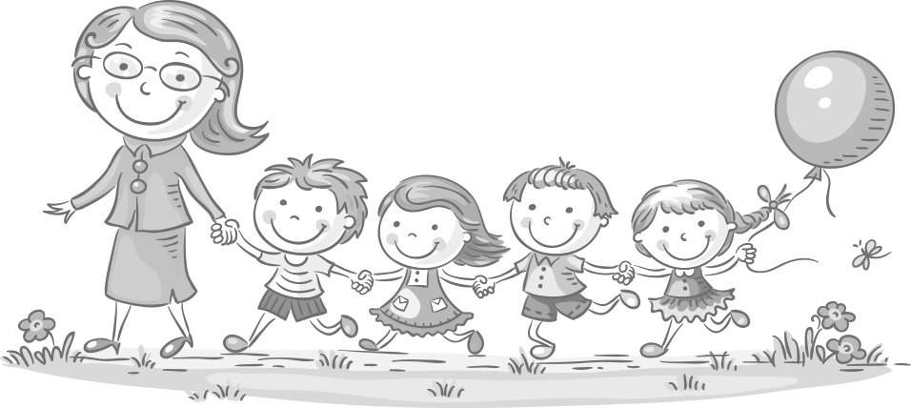

**Мероприятия по подготовке ребёнка к посещению детского сада:**

* максимальное приближение режи-ма дня ребёнка в семье к распо-рядку дня в детском саду;
* беседы с ребёнком о том, как мно-го интересных занятий, игр и праздников в детском саду;
* совместное с ребёнком наблюде-ние за прогулками детей в детском саду;
* развитие навыков самообслуживания и общения;
* за месяц до поступления в детский сад предоставление ребёнку боль-шей самостоятельности, возмож-ности побыть какое-то время без родителей (например, с бабушкой или дедушкой).

**Рекомендации родителям:**

* предоставлять ребёнку больше само-стоятельности вне стен ДОУ, избегать гиперопеки со своей стороны;
* вести себя так, чтоб ребёнок почув-ствовал гордость родителей за него – ведь он уже такой большой, что может ходить в детский сад;
* первое несколько дней приводить ребёнка не на весь день, а лишь на несколько часов, сначала в присут-ствии матери (так чтоб она была ря-дом, но не занималась ребёнком, а выполняла бы какую-то работу в группе или занималась в сторонке своим делом);
* не изменять резко привычный уклад жизни ребёнка, оставляя его в ДОУ сразу на 10 часов;
* отзываться о детском саде в присутствии ребенка положительно, быть спокойными и не передавать тревогу ребёнку;
* приводить ребёнка в сад первое время кому-то одному из близких (мама, папа или бабушка);
* дублировать дома новые занятия, которые проводятся в детском саду и нравятся ребёнку.

**Симптомы трудной адаптации:**

* нарушение эмоционального сос-тояния ребёнка (отрицательные эмоции, напряжённость, беспокойство или заторможен-ность, беспричинный плач, страх);
* болезненное, бурное протекание разлуки и встречи с родными (не отпускает родителей, долго пла-чет после их ухода или при встре-че);
* стремление к эмоциональному контакту со взрослыми или, нао-борот, отстранение от общения;
* затруднённое взаимодействие со сверстниками;
* резкое снижение или повышение двигательной активности;
* снижение речевой активности;
* утрата некоторых навыков самообслуживания;
* нарушение сна;
* снижение аппетита;
* снижение иммунитета.

**К детскому саду ребёнок должен уметь:**

* одеваться и раздеваться с небольшой помощью взрослого или самостоятельно;
* складывать свою одежду;
* застегивать несколько пуговиц, за-вязывать шнурки;
* знать назначение многих предме-тов и их местонахождение;
* выполнять поручения из 2 - 3 дей-ствий);
* уметь мыть руки с мылом, умы-ваться, вытираться полотенцем;
* пользоваться носовым платком;
* регулировать свои физиологичес-кие потребности;
* вытирать обувь при входе в квартиру;

* есть за столом, правильно дер-жать ложку, пользоваться салфет-кой;

* не мешать за столом другим;

* говорить слова благодарности, здороваться, прощаться.

**Памятка**

**по адаптации детей**

**в детском саду**

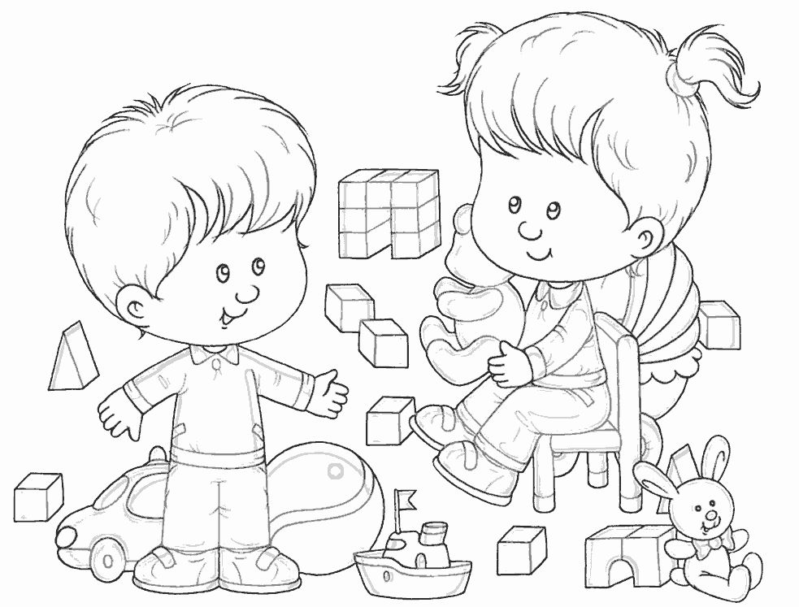

МБДОУ - Детский сад №196,

подробнее об адаптации на нашем сайте: https://ekb_mdou196.tvoysadik.ru/